MR Orbita K- (M12000a)
Syfte
Metodbeskrivning för MR-undersökning i NU-sjukvården.
Förändringar sedan föregående version
Ny metodbeskrivning.
Indikationer  Utrustning  Bokningstid | Avsett för kartläggning av ögonmuskler vid fråga om endokrin oftalmopati, screening för expansivitet i orbita  Kan köras på alla MR-utrustningar i NU-sjukvården.  20 minuter, tilläggstid kan förekomma vid extraserier i prioritering eller framgå av  MR-anteckning.
PVK/infart | Ej aktuellt.
IV kontrast | Ej aktuellt.
Spole | Huvudspole, kan vinklas om patienten behöver det, ovinklat ger lite bättre signal.
Patientposition  Patientcentrering | Ryggläge, huvudet först. Patienten tilldelas hörselskydd och larmknapp. Viktigt att förhindra oavsiktliga huvudrörelser genom till exempel att använda kilkuddar.  Försäkra sig om att patienten har förstått att den ska ligga så stilla som möjligt.  I höjd med orbita.
Inför undersökningen

Sekvens | Plan | Snitt | Gap | FOV (ca) | Fas | Täckning | Vinkling (sag,cor,tra) | Kommentar
STIR | coro | 3 mm | 10% | 230*230 | RL | Synnerver tom chiasma. | Perpendikulärt n. opticus, medellinjen
T2 | Tra-o | 3d eller 2 mm | 0%/ 10% | 200*200 | RL | Se bild | Längs synnerver, medellinjen
T1 dixon W + IP | Tra-o | 3d eller 2 mm | 0%/ 10% | 200*200 | RL | Se bild | Längs synnerver, medellinjen | Körs som 3d på Philips, 2 d på Siemens
Bildtagning

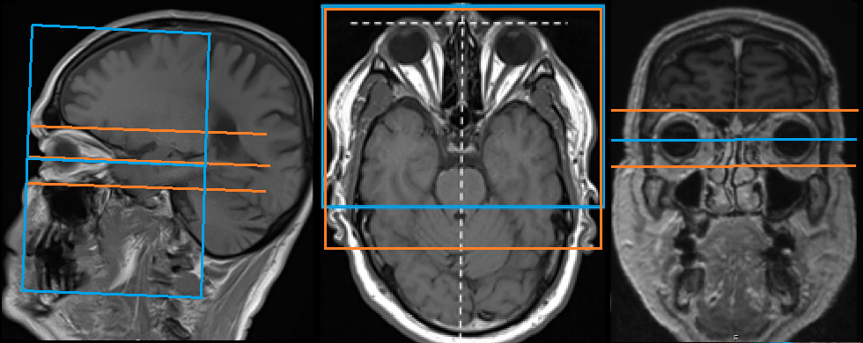
Efter undersökning
- Skicka bilder till PACS och verifiera enligt rutin (LÄNK) innan undersökningen avslutas.

